Схема монтажа снегозадержателя:
1.Монтаж снегозадержателя начинается с установки на кровлю универсального кронштейна.
2. Кронштейн крепится к доскам обрешетки строго вниз волны.
3. В комплект СЗТ входит набор крепежных элементов, позволяющих смонтировать его на различные видыкровельных покрытий.
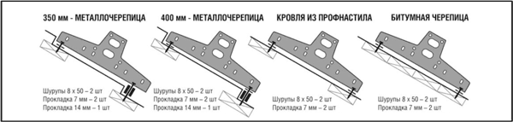

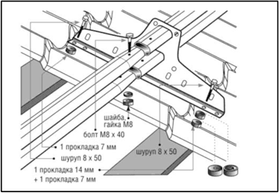 | 4. Расстояние от последнего универсальногокронштейна до края трубы не должно превышать 300мм.  5. Максимальное расстояние между кронштейнами1100 мм.  6. В отверстия в универсальном кронштейневставляются трубы снегозадержателя.  7. При необходимости трубы снегозадержателястыкуются между собой. Для этого одна сторонатрубы имеет обжим.  8. Стык фиксируется болтом с шайбой и гайкой.
Обязательное условие монтажа:

